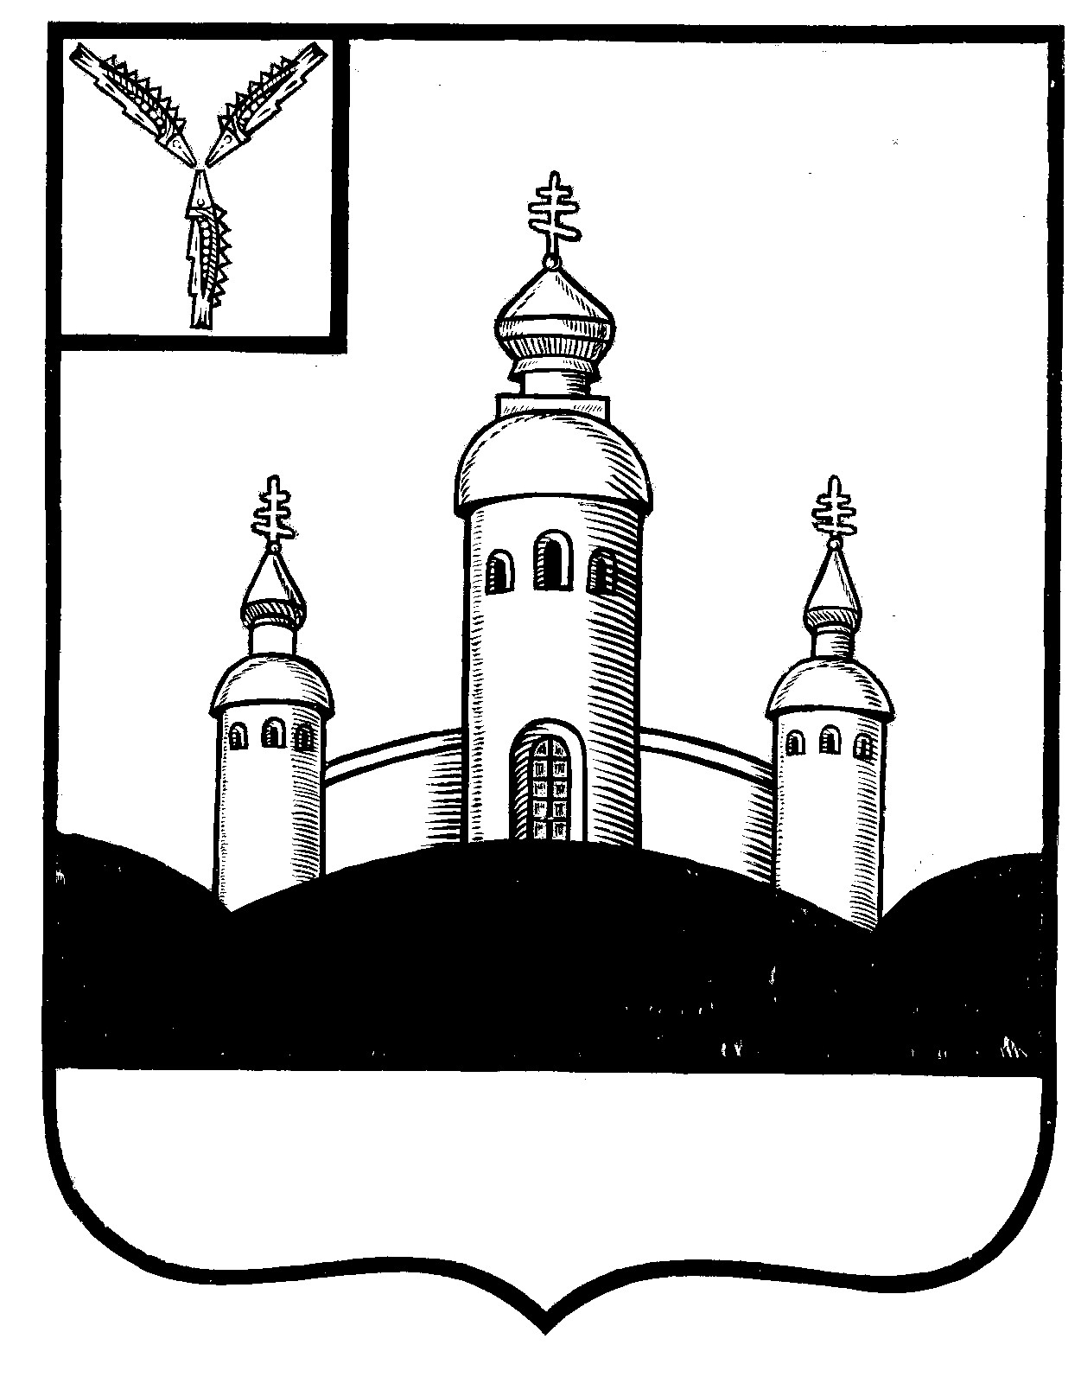
СОБРАНИЕ
ВОСКРЕСЕНСКОГО МУНИЦИПАЛЬНОГО РАЙОНА
САРАТОВСКОЙ ОБЛАСТИ

РЕШЕНИЕ

20 декабря 2021 года № 71
с. Воскресенское

Об утверждении перечня недвижимого имущества
необходимого для решения вопросов местного
значения и подлежащего к передаче в собственность
Воскресенского муниципального образования
Воскресенского муниципального района
Саратовской области из собственности
Воскресенского муниципального район
Саратовской области

В соответствии с Федеральным Законом от 6 октября 2003 г. № 131-ФЗ «Об общих принципах организации местного самоуправления в Российской Федерации», Законом Саратовской области № 108-ЗСО от 30 сентября 2014г. «О вопросах местного значения сельских поселений Саратовской области» (с изменениями от 29.09.2021г. №94-ЗСО), Законом Саратовской области № 22-ЗСО от 26.03.2009 г. «О некоторых вопросах разграничения имущества между муниципальными образованиями области», Решения Совета Воскресенского муниципального образования Воскресенского муниципального района Саратовской области, на основании Устава Воскресенского муниципального района Саратовской области

Собрание Воскресенского муниципального района Саратовской области
РЕШИЛО:
- Утвердить перечень недвижимого имущества необходимого для решения вопросов местного значения и подлежащего к передаче в собственность Воскресенского муниципального образования Воскресенского муниципального района Саратовской области из собственности Воскресенского муниципального района Саратовской области имущество согласно приложению к данному решению.
- Настоящее решение вступает в силу со дня размещения его на официальном Интернет - сайте Воскресенского муниципального района в разделе «voskresensk64.ru»

Председатель Собрания

Воскресенского МР И.В. Яськова

Приложение к решению
районного Собрания
№ 71 от 20.12.2021 года

Перечень недвижимого имущества необходимого
для решения вопросов местного значения и подлежащего к передаче в собственность Воскресенского муниципального образования Воскресенского муниципального района Саратовской области из собственности Воскресенского муниципального района Саратовской области

№ п/п | Наименование объектов недвижимого имущества | Адрес места нахождения имущества | Индивидуальные характеристики имущества (протяженность и вид покрытия)
№ п/п | Наименование объектов недвижимого имущества | Адрес места нахождения имущества | Протяжённость всего (п.м.) | в т.ч.
 |  |  |  | Асфальт (п.м.) | Щебень  (п.м.) | грунтовое покрытие (п.м.)
с. Воскресенское
1 | Автомобильная дорога общего пользования местного значения | ул. Шмидта | 300 | 0 | 300 | 0
2 | Автомобильная дорога общего пользования местного значения | ул. 1 Мая | 280 | 0 | 0 | 280
3 | Автомобильная дорога общего пользования местного значения | ул. Северная | 350 | 0 | 0 | 350
4 | Автомобильная дорога общего пользования местного значения | ул. Лесная | 600 | 0 | 0 | 600
5 | Автомобильная дорога общего пользования местного значения | ул. Вольская | 700 | 700 | 0 | 0
6 | Автомобильная дорога общего пользования местного значения | ул. 40 Лет Победы | 900 | 900 | 0 | 0
7 | Автомобильная дорога общего пользования местного значения | ул. Пролетарская | 660 | 0 | 660 | 0
8 | Автомобильная дорога общего пользования местного значения | ул. Докучаева | 900 | 900 | 0 | 0
9 | Автомобильная дорога общего пользования местного значения | пер. Докучаева | 150 | 0 | 150 | 0
10 | Автомобильная дорога общего пользования местного значения | пер. Крестьянский | 300 | 0 | 300 | 0
11 | Автомобильная дорога общего пользования местного значения | ул. Куйбышева | 920 | 0 | 920 | 0
12 | Автомобильная дорога общего пользования местного значения | ул. Карла Маркса | 900 | 0 | 0 | 900
13 | Автомобильная дорога общего пользования местного значения | ул. Чапаева | 820 | 0 | 820 | 0
14 | Автомобильная дорога общего пользования местного значения | ул. Красноармейская | 400 | 0 | 400 | 0
15 | Автомобильная дорога общего пользования местного значения | ул. Садовая | 300 | 0 | 0 | 300
16 | Автомобильная дорога общего пользования местного значения | ул. Революционная | 850 | 0 | 850 | 0
17 | Автомобильная дорога общего пользования местного значения | ул. Степана Разина | 400 | 0 | 0 | 400
18 | Автомобильная дорога общего пользования местного значения | ул. Набережная | 900 | 0 | 900 | 0
19 | Автомобильная дорога общего пользования местного значения | ул. Партизанская | 300 | 0 | 0 | 300
20 | Автомобильная дорога общего пользования местного значения | ул. Дзержинского | 320 | 0 | 320 | 0
21 | Автомобильная дорога общего пользования местного значения | ул. Демьяна Бедного | 200 | 0 | 0 | 200
22 | Автомобильная дорога общего пользования местного значения | пер. Красный | 100 | 0 | 0 | 100
23 | Автомобильная дорога общего пользования местного значения | ул. Красноярская | 150 | 0 | 0 | 150
24 | Автомобильная дорога общего пользования местного значения | ул. Чернышевского | 200 | 0 | 0 | 200
25 | Автомобильная дорога общего пользования местного значения | ул. 40 лет Октября | 560 | 560 | 0 | 0
26 | Автомобильная дорога общего пользования местного значения | пер. Октябрьский | 200 | 100 | 100 | 0
27 | Автомобильная дорога общего пользования местного значения | ул. Саратовская | 900 | 900 | 0 | 0
28 | Автомобильная дорога общего пользования местного значения | ул. Калинина | 560 | 560 | 0 | 0
29 | Автомобильная дорога общего пользования местного значения | ул. Пугачева | 770 | 0 | 0 | 770
30 | Автомобильная дорога общего пользования местного значения | ул. Московская | 1300 | 1300 | 0 | 0
31 | Автомобильная дорога общего пользования местного значения | ул. Ленина | 1300 | 1300 | 0 | 0
32 | Автомобильная дорога общего пользования местного значения | ул. Клочкова Диева | 420 | 0 | 0 | 420
33 | Автомобильная дорога общего пользования местного значения | ул. Красный Шахтер | 200 | 0 | 0 | 200
34 | Автомобильная дорога общего пользования местного значения | ул. Чкалова | 600 | 600 | 0 | 0
35 | Автомобильная дорога общего пользования местного значения | пер. Энергетиков | 100 | 100 | 0 | 0
36 | Автомобильная дорога общего пользования местного значения | пер. Кировский | 150 | 0 | 0 | 150
37 | Автомобильная дорога общего пользования местного значения | пер. Клочкова-Диева | 150 | 0 | 0 | 150
38 | Автомобильная дорога общего пользования местного значения | ул. Шеина | 1000 | 1000 | 0 | 0
39 | Автомобильная дорога общего пользования местного значения | ул. Мичурина | 350 | 0 | 0 | 350
40 | Автомобильная дорога общего пользования местного значения | ул. Максима Горького | 650 | 0 | 0 | 650
41 | Автомобильная дорога общего пользования местного значения | пер. Волжский | 100 | 100 | 0 | 0
42 | Автомобильная дорога общего пользования местного значения | ул. Советская | 800 | 0 | 0 | 800
43 | Автомобильная дорога общего пользования местного значения | ул. Большая Горная | 250 | 0 | 0 | 250
44 | Автомобильная дорога общего пользования местного значения | пер. Мирный | 100 | 0 | 0 | 100
45 | Автомобильная дорога общего пользования местного значения | пер. Кузнечный | 250 | 0 | 0 | 250
46 | Автомобильная дорога общего пользования местного значения | ул. Кузнечная | 1000 | 0 | 0 | 1000
47 | Автомобильная дорога общего пользования местного значения | ул. Мира | 600 | 600 | 0 | 0
48 | Автомобильная дорога общего пользования местного значения | ул. Мороза | 250 | 250 | 0 | 0
49 | Автомобильная дорога общего пользования местного значения | ул. Лаврова | 250 | 250 | 0 | 0
50 | Автомобильная дорога общего пользования местного значения | ул. Читалина | 350 | 350 | 0 | 0
51 | Автомобильная дорога общего пользования местного значения | ул. Крайняя | 400 | 400 | 0 | 0
52 | Автомобильная дорога общего пользования местного значения | ул. Перспективная | 600 | 600 | 0 | 0
53 | Автомобильная дорога общего пользования местного значения | ул. Зеленая | 700 | 700 | 0 | 0
54 | Автомобильная дорога общего пользования местного значения | ул. Солнечная | 500 | 500 | 0 | 0
55 | Автомобильная дорога общего пользования местного значения | пер. Культурный | 100 | 100 | 0 | 0
56 | Автомобильная дорога общего пользования местного значения | пер. Зеленый | 200 | 200 | 0 | 0
57 | Автомобильная дорога общего пользования местного значения | ул. Овражная | 200 | 0 | 0 | 200
Итого по с. Воскресенское |  |  | 27 760 | 12 970 | 5 720 | 9 070
с. Булгаковка
58 | Автомобильная дорога общего пользования местного значения | ул. Школьная | 500 | 0 | 0 | 500
59 | Автомобильная дорога общего пользования местного значения | ул. Центральная | 400 | 0 | 0 | 400
60 | Автомобильная дорога общего пользования местного значения | ул. Багаевская | 700 | 0 | 0 | 700
61 | Автомобильная дорога общего пользования местного значения | ул. Новая | 500 | 0 | 0 | 500
62 | Автомобильная дорога общего пользования местного значения | ул. Молодежная | 400 | 0 | 0 | 400
63 | Автомобильная дорога общего пользования местного значения | пер. Северный | 200 | 0 | 0 | 200
64 | Автомобильная дорога общего пользования местного значения | пер. Зеленый | 150 | 0 | 0 | 150
Итого по с. Булгаковка |  |  | 2 850 | 0 | 0 | 2 850
с. Ново-Алексеевка
65 | Автомобильная дорога общего пользования местного значения | ул. 70 лет Октября | 1800 | 1800 | 0 | 0
66 | Автомобильная дорога общего пользования местного значения | ул. Зеленая | 400 | 0 | 0 | 400
67 | Автомобильная дорога общего пользования местного значения | ул. Садовая | 400 | 0 | 0 | 400
68 | Автомобильная дорога общего пользования местного значения | ул. Заречная | 300 | 0 | 0 | 300
69 | Автомобильная дорога общего пользования местного значения | ул. Перспективная | 400 | 0 | 0 | 400
70 | Автомобильная дорога общего пользования местного значения | пер. Садовый | 50 | 0 | 0 | 50
 |  |  | 3 350 | 1 800 | 0 | 1 550
с. Биктимировка
71 | Автомобильная дорога общего пользования местного значения | ул.Мусы Джалиля | 1500 | 1500 | 0 | 0
Итого по с. Биктимировка |  |  | 1 500 | 1 500 | 0 | 0
с. Березняки
72 | Автомобильная дорога общего пользования местного значения | ул. Центральная | 1000 | 1000 | 0 | 0
73 | Автомобильная дорога общего пользования местного значения | ул. Овражная | 700 | 0 | 0 | 700
74 | Автомобильная дорога общего пользования местного значения | ул. Сиреневая | 500 | 500 | 0 | 0
75 | Автомобильная дорога общего пользования местного значения | ул. Свободы | 550 | 0 | 0 | 550
76 | Автомобильная дорога общего пользования местного значения | ул. Цветочная | 400 | 0 | 0 | 400
77 | Автомобильная дорога общего пользования местного значения | ул. Молодежная | 950 | 950 | 0 | 0
78 | Автомобильная дорога общего пользования местного значения | ул. Пушкинская | 200 | 0 | 0 | 200
79 | Автомобильная дорога общего пользования местного значения | Ул. Набережная | 300 | 300 | 0 | 0
80 | Автомобильная дорога общего пользования местного значения | пер. Волжский | 30 | 0 | 0 | 30
81 | Автомобильная дорога общего пользования местного значения | пер. Славянский | 30 | 0 | 0 | 30
82 | Автомобильная дорога общего пользования местного значения | пер. Тихий | 100 | 0 | 0 | 100
83 | Автомобильная дорога общего пользования местного значения | пер. Рабочий | 50 | 0 | 0 | 50
84 | Автомобильная дорога общего пользования местного значения | пер. Мирный | 30 | 0 | 0 | 30
85 | Автомобильная дорога общего пользования местного значения | ул. Вишневая | 450 | 0 | 0 | 450
Итого по с. Березняки |  |  | 5 290 | 2 750 | 0 | 2 540
с. Михайловка
86 | Автомобильная дорога общего пользования местного значения | ул. Лесная | 950 | 0 | 0 | 950
87 | Автомобильная дорога общего пользования местного значения | ул. Центральная | 1 100 | 0 | 0 | 1 100
Итого по с. Михайловка |  |  | 2 050 | 0 | 0 | 2 050
с. Нечаевка
88 | Автомобильная дорога общего пользования местного значения | ул. Набережная | 500 | 0 | 0 | 500
89 | Автомобильная дорога общего пользования местного значения | ул. Центральная | 800 | 0 | 0 | 800
90 | Автомобильная дорога общего пользования местного значения | ул. Рабочая | 780 | 0 | 0 | 780
Итого по с. Нечаевка |  |  | 2 080 | 0 | 0 | 2 080
с. Кадомка
91 | Автомобильная дорога общего пользования местного значения | ул. Мирная | 500 | 500 | 0 | 0
92 | Автомобильная дорога общего пользования местного значения | ул. Луговая | 1000 | 0 | 0 | 1000
93 | Автомобильная дорога общего пользования местного значения | ул. Кооперативная | 300 | 0 | 300 | 0
94 | Автомобильная дорога общего пользования местного значения | ул. Полякова | 50 | 0 | 0 | 50
95 | Автомобильная дорога общего пользования местного значения | Ул. Родниковая | 150 | 0 | 0 | 150
Итого по с. Кадомка |  |  | 2 000 | 500 | 300 | 1 200
Всего по муниципальному образованию |  |  | 46 880 | 19 520 | 6 020 | 21340

